ГИПОТЕЗЫ И ИССЛЕДОВАНИЯ НЛО В СОВЕТСКИЙ ПЕРИОД

Екатерина Агеенкова
доцент ГУО «Академия образования», канд. психологич. наук
E-mail: ageenkova@list.ru

Не так давно (12.10.24) в МГУ перед неким благородным собранием выступил с коротким сообщением Георгий Федоровский, в котором он представил информацию о работе организованного им сообщества «Общество сохранения аномальных исследований», которое занимается сбором и сохранением материалов исследовательских групп, занимавшихся изучением аномальных явлений еще в СССР (ссылка: https://disk.yandex.ru/d/DrkvnyRuOnigtQ/IMG_4480.mov ). В этой видеосъёмке привлекла реакция председательствующих, они явно были раздражены и демонстрировали выраженное неприятие информации о любых упоминаниях об исследованиях аномальных явлений. Выступление Георгия они просто прервали. Немного не по теме, но не кажется ли вам что поведение присутствующих на стоп-кадре видеосъемки этого мероприятия напоминает некоторых персонажей из «Тайной вечери» Леонардо да Винчи (Рисунок 1).

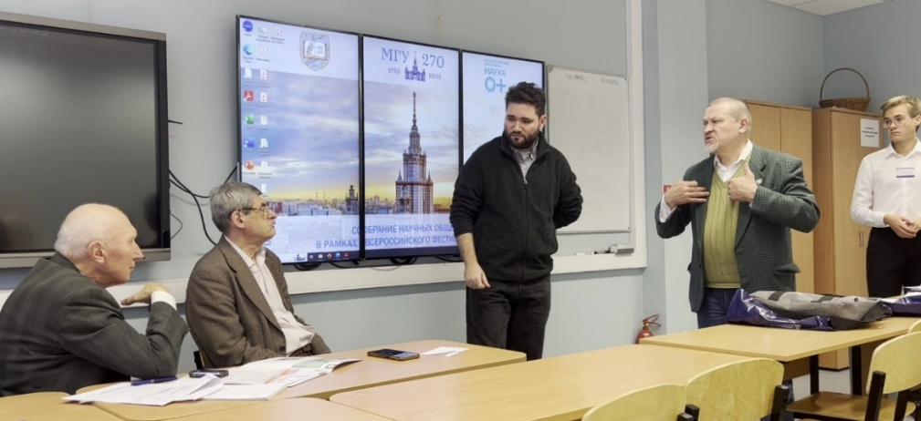
Рисунок 1. Скриншот из видеозаписи выступления
Георгия Федоровского (в центре) в МГУ. Из открытых источников: https://disk.yandex.ru/d/DrkvnyRuOnigtQ/IMG_4480.mov

Это событие демонстрирует колебательный процесс общественного мнения в отношении аномалистики. В СССР партия и правительство и, соответственно, весь советский народ (почти весь) демонстрировали явное отрицание всех явлений, не укладывающихся в марксистко-ленинскую философию. Однако с конца 80-х и в 90-е годы наблюдался настоящий бум, и даже очень большой бум, интереса к вопросам экстрасенсорики, полтергейстики, НЛО-истики и прочей аномалистики. И вот это все опять в опале. Возможно, это было вызвано излишней популяризацией данных вопросов, распространением непроверенных слухов, внедрение в СМИ мнений исследователей, не способных к проведению добросовестных изысканий, а то и просто провокаторов и любителей сенсаций. О таком колебании интереса, иногда драматическому, официальной науки к такому явлению как НЛО писал еще Ф. Ю. Зигель [6].
Сейчас снова наблюдается непризнание фактов исследований аномальных явлений с СССР. С связи с этим многие ранее увлеченные этой темой ученые демонстрируют верноподданическую агрессию по отношению ко всему аномальному. Короче, все эти веяния того и нынешнего времени относятся скорее всего к психологии масс. Ну а том, что такого рода изыскания всё-таки имели место быть в те далёкие времена можно прочитать на сайте Уфокома, например, в этих моих публикациях: Е. К. Агеенкова «Что писали зарубежные источники об исследованиях в области аномалистики в СССР» (https://www.ufo-com.net/kolonka/ekaterina-ageenkova/chto-pisali-zarubezhnye-istochniki-ob-issledovaniyakh-v-oblasti-anomalistiki-v-sssr/) и Е. К. Агеенкова «Направления исследований феномена полтергейста в СССР» (https://www.ufo-com.net/kolonka/ekaterina-ageenkova/napravleniya-issledovaniy-fenomena-poltergeysta-v-sssr/ ).
Необходимо отметить, что еще в конце 80-х и в 90-е годы прошлого столетия увлечённость идеями аномалистики успешно сочеталось с интересом к так называемым эзотерическим учениям, что и привело, во-первых, к толкованию непознанных явлений в мистическом ключе, во-вторых, к созданию особых направлений в оккультизме и новых религиозных движениях. Например, представления о НЛО как о космическом корабле с инопланетянами тесно с связано с вероучениями, где «высшие силы» представляют собой дальние космические цивилизации, которые якобы управляют «духовной эволюцией» земного человечества. Но это уже совсем другая история.
В этой публикации попробуем разобраться с теориями, которые возникали по поводу НЛО в советский период их исследования.
Начнем с классики. Феликс Юрьевич Зигель.
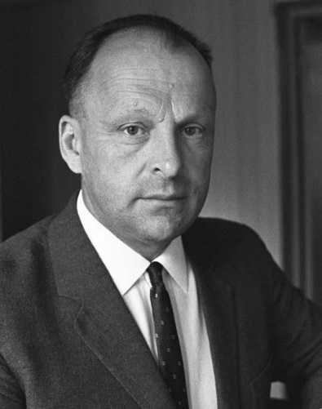
Рисунок 2. Феликс Юрьевич Зигель - основатель уфологических исследований в СССР. Фото из открытых источников

Ф. Ю. Зигель является первым, кто начал серьёзное изучение неопознанных летающих объектов в СССР. После его выступления по Центральному телевидению в ноябре 1967 года начался массовый сбор информации об НЛО, которая отражена в его материалах под названием «Наблюдения НЛО в СССР: (выпуски 1–3). Москва, 1968 (На правах рукописи) [5]. Похоже, что эти материалы так и не были изданы, в интернете они имеют хождение в виде неопубликованной рукописи. У меня они вообще в форме самиздата. В этих материалах есть описания множества случаев наблюдения НЛО не только в СССР, но и в других странах. Причем сам Ф. Ю. Зигель провел классификацию этих случаев по их внешней видимой форме: серповидные; звездообразные; диски; шары; сигары; аномальные формы; «облака, связанные с НЛО»; наземные эффекты, возможно, вызванные НЛО. Им описаны не только наблюдаемые с земли НЛО, но и радиолокационные, и наблюдения НЛО с самолетов. Он также провел первичный анализ описанных случаев НЛО и выделил следующие их варианты:
- Сообщение об HЛО – мистификация.
- Наблюдения HЛО – галлюцинации.
- HЛО – оптические явления в атмосфере.
- HЛО – земные летательные аппараты (геофизические ракеты, спутники, ракеты-носители, их остатки) или продукты некоторых космических испытаний.
- HЛО – инопланетные летательные аппараты.
- HЛО – новое для нас, неизвестное явление природы.
В этой рукописи Ф. Ю Зигель отразил также драматическую историю изучения HЛО в СССР и в других странах, а также и определенные достижения изучения этих феноменов.
Он также представил ряд публикаций в научных источниках о возможности создания дискообразных летающих средств передвижения, а также теорию Ж. Гупиля, который, опираясь на ряд физических законов, доказывал возможность создание идентичных НЛО диско- и сигарообразных летательных аппаратов.
Ф. Ю. Зигель в этих неопубликованных материалах предложил проводить изучение HЛО в следующей последовательности:
- Отбор и классификация уточненных сообщений.
- Анализ наблюдений HЛО, который должен включать построение теоретической модели явления и сравнение теории с наблюдениями.
- Моделирование HЛО в лабораторных условиях.
- Построение теории HЛО, в которой предполагалось, что это летательный аппарат, и где предполагалось, что наибольший эффект дадут теории не современных, а перспективных летающих средств передвижения.
Причем, если и на самом деле HЛО окажутся инопланетными летательными аппаратами, вероятность которых, как он считал, не равна нулю, то это будет означать и постановку, по крайней мере, трех новых кардинальных проблем.
- С какой целью HЛО следят за развитием земной цивилизации на протяжении столетий?
- Влияют ли как-либо HЛО на ход земных событий и на жизнь людей?
- Как вступить в контакт с «пилотами» HЛО или (если их нет) с теми разумными существами космоса, которые прислали HЛО на Землю?
Кроме этого, Ф. Ю. Зигель в своей публикации представил краткую историческую справку, основанную на документах, о проблеме исследования НЛО как в СССР, так в зарубежных странах [6].
При этом Ф. Ю. Зигель в этой работе предложил свою теорию НЛО, назвал её «Общей Теорией» (ОТ) и теоретически обосновал её со ссылкой в основном на работы А. И. Вейника. Эта теория включает в себя ряд фундаментальных положений, не согласующимися с утвержденными в физической науке догмами. Ф. Ю. Зигель утверждал, что разработанная им ОТ подтверждает принципиальную возможность существования и объясняет суть всех основных наблюдаемых эффектов, связанных с проблемой НЛО. При этом, как он считал, решающее значение приобретает задача управления временем, а также задача освоения новых видов полей сверх тех четырех, которые признает квантовая механика [6].
В своей более поздней публикации в 1989 году Ф. Ю. Зигель обсуждал тему контактов с внеземными цивилизациями, весьма популярную в академических кругах в предшествующие периоды [7]. При этом он акцентировал внимание на теории «параллельных Вселенных». Ссылаясь на известного специалиста в области экспериментальной и теоретической астрофизики и радиоастрономии академика Н. С. Кардашева, он писал о возможности существования бесчисленное множество пространств, отделенных друг от друга бесконечно большими временами. При этом предполагал теоретическую возможность использования черных и белых «дыр» для перехода в иные Вселенные. В таком случае, как он писал, НЛО являются скорее не «объектами», а «окнами» для перемещения в другие миры [7, с. 210]. Он также писал, что гипотеза о «параллельном мире» остается пока только гипотезой. Ее положительная роль заключается в том, что она не игнорирует сложность феномена НЛО и оставляет широко открытыми двери для различных психологических и парапсихологических исследований в этой области [7, с. 211].
Я полагаю, что многие из читателей могут поиронизировать по этому поводу, опять мол дурят голову про инопланетян. Однако, начиная с 60 годов прошлого столетия это было одно из серьёзных академических направлений исследований во всем мире. Существовал такой международный проект CETI (Communication with extraterrestrial intelligence, Связь с внеземным разумом), который фокусировался на составлении и расшифровке межзвездных сообщений, которые теоретически могли быть поняты другой технологической цивилизацией. Однако довольно быстро стало понятно, что связь (контакт) – это дело отдаленного будущего, а пока речь идет только о поиске (search), поэтому термин CETI был заменен на SETI (Search for ExtraTerrestrial Intelligence, Поиск внеземного разума). Эта программа была уже нацелена на поиск разумной внеземной жизни и занималась мониторингом электромагнитного излучения на предмет выявления признаков передач информации от цивилизаций с других планет. Целью проекта ППВП (Проблема поиска внесолнечных планет) было хотя бы обнаружения планет вблизи звезд [11]. Л. М. Гиндилис в своем сообщении на известной томской конференции «Непериодические быстропротекающие явления в окружающей среде» в 1987 г. писал, что начало поиска разумной жизни в Космосе основывалось на следующих допущениях, приняты в 60-е годы: 1) около 10% звезд Галактики являются солнцеподобными; 2) определённая доля среди них может иметь условия для, подходящие для возникновения жизни; 3) в таких условиях за время ˂10⁹ лет возникают простейшие формы жизни; 4) за несколько миллиардов лет они эволюционируют к весьма сложным формам при которых возможно проявление разума, развитие культуры и технической цивилизации. Автор отметил, что к тому времени (т.е. к 1987 г.) в США и в СССР были проведены более 50 экспериментов по поиску сигналов высших цивилизаций в радио- и оптическом диапазоне [3, с. 30].
Даже в моей библиотеке имеется два вполне серьезных издания того исторического периода, в которых обсуждается проблема межзвездных контактов.

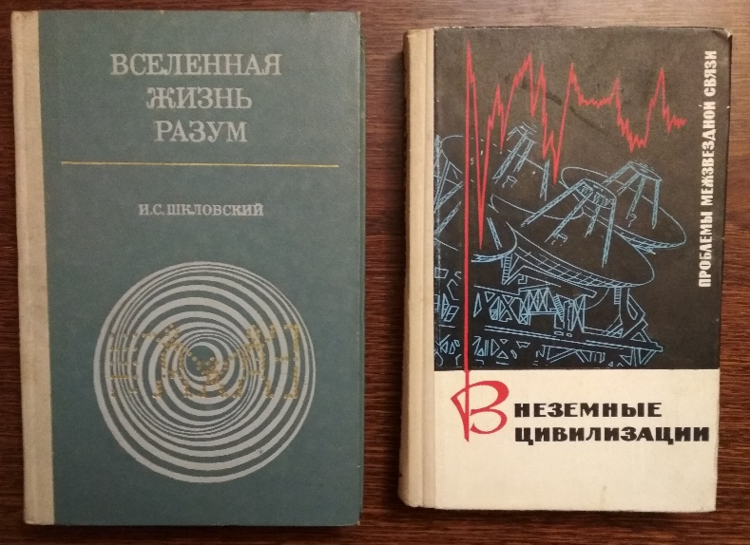
Рисунок 3. Книги по проблемам связи с внеземными цивилизациями.
Личный архив

Идея поиска внеземных цивилизаций в академической науке не исчезла и в настоящее время. Так, для этих целей, как пишут некоторые источники, будет задействован и строящийся в провинции Гуйчжоу крупнейший в мире китайский радиотелескоп, строительство которого планируют завершить в 2028 году.
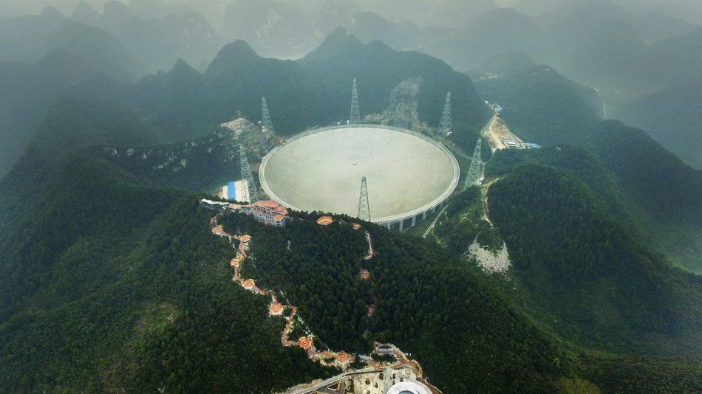
Рисунок 3. Крупнейший в мире радиотелескоп. Из открытых источников: https://yandex.by/images/search?lr=157&source=serp&stype=image&text=%D0%9A%D0%B8%D1%82%D0%B0%D0%B9%20%D1%80%D0%B0%D0%B4%D0%B8%D0%BE%D1%82%D0%B5%D0%BB%D0%B5%D1%81%D0%BA%D0%BE%D0%BF

Однако возвратимся к исследованиям проблемы НЛО в советский период, т.е. к тем разработкам, которые основывались на научной методологии.
Необходимо отметить, что далеко не все исследователи использовали перевод аббревиатуры НЛО как «неопознанный летающий объект». Были распространены, например, такие определения аномальных физических явлений: «неотождествленные летающие объекты», «неотождествленные аномальные явления», «неотождествленные атмосферно-космические объекты», «неотождествленные атмосферные явления», «непериодические быстропротекающие явления в окружающей среде», «аномальный объект» и ряд других.
Лично для меня представляли интерес те работы, в которых на основе наблюдаемых или регистрируемых фактов осуществлялся их анализ с целью выявления их закономерностей, а также выдвигались гипотезы о природе этих феноменов. В связи с этим предлагаю на ваше рассмотрение ряд таких материалов из опубликованных и неопубликованных источников (депонированные рукописи).
Вот их краткое изложение.
Р. А. Голикова, И. В. Мирзалис
Задачей их исследования было выявление зависимости распределения количества аномальных явлений от уровня геомагнитной и солнечной активности. Из множества данных зарубежной уфологической литературы (19 книг, опубликованных в 1965-1980 годах) ими был отобрано 369 случаев. Критериями отбора были следующие проявления аномальных эффектов: а) физические (электропроявления – радио и телевизионные помехи, падение напряжения, выключение освещения, нарушения в работе электрооборудования и пр., а также магнитные эффекты – нарушения в работе двигателей внутреннего сгорания, фиксация феномена на экране радара и пр.); б) соматические (ожоги, параличи, ослепления, симптомы облучения, летальные исходы, исцеления и пр.); в) психические необычайно интенсивные эмоциональные проявления, например, крайняя форма ужаса, потери сознания, сонливость, необычные запахи, видения необычных существ и пр.). [4, с. 19-20]
Обобщая полученные результаты, авторы сделали следующие выводы. Обнаружена обратная зависимость между числом сообщений об НЛО специфической феноменологии и уровнями геомагнитной и солнечной активности. Они предположили, что низкие уровни геомагнитной и солнечной активности вообще способствуют проявлению некоторых аномальных явлений. Однако, как они писали, при изучении влияния уровней геомагнитной и солнечной активности на живое и косное вещество Земли внимание исследователей сосредотачивалось преимущественно на специфике максимумов. Тем не менее накапливался ряд фактов, свидетельствующих об эффектах минимумов. Авторы ссылаются на А. Л. Чижевского, который заметил: «Замечательно то, что целый ряд геофизических явлений, стоящих в прямой зависимости от Солнца, обнаруживает некоторое усиление в эпохи солнечных минимумов». В целом можно сказать, что низкие уровни геомагнитной и солнечной активности могут способствовать проявлению ряда земных процессов и явлений, в том числе и аномальных. [4, с. 22-25].
А. С. Кузовкин, А. Е. Семенов
Авторы, осуществляя анализ феномена НЛО, как «вероятного объективного коррелята наблюдений неопознанных летающих объектов», дали ему следующее определение: «будем называть явление аномальным, если опережающее развитие осознания структурных связей практики позволяет его зафиксировать, но историческая ограниченность понятийного аппарата мышления не позволяет адекватно отобразить это явление на систему выбранных понятий» [8, с. 144]. При этом авторы отмечают, что, с одной стороны, в большом числе случаев очевидцы указывают на элементы разумности в поведении наблюдавшихся ими объектов, а с другой – поиски ответа на вопрос о природе НЛО наталкиваются на существенные препятствия, основными из которых являются господство антропоцентрических критериев жизни и разума во Вселенной и механистическое увязывание феномена НЛО с проблемой поиска внеземных цивилизаций. В связи с этим они предполагают, что НЛО – это определенная форма жизни.
А. С. Кузовкин и А. Е. Семенов, придерживаясь представлений множества ученых, занимающихся проблемой определения «живого», предлагают классификацию возможных форм жизни в космосе Р. Шапиро:
- плазмоиды – существуют в звездных атмосферах, образуются за счет магнитных сил, связанных с группами подвижных электрических зарядов;
- радиобы – живут в межзвездных облаках, представляют собой сложные агрегаты атомов, находящихся в состоянии возбуждения;
- лавобы – организованные структуры из кремния, живущие в озерах расплавленной лавы на очень горячих планетах;
- водоробы – амебообразные формы, плавающие в жидком метане и извлекающие энергию из превращении ортоводорода в параводород;
- термофаги - вид космической жизни, извлекающей энергию из градиента температур в атмосфере или океанах планеты [8, с.158-159].
А.С. Кузовкин и А.Е. Семенов приходят к выводу, что фактическое обнаружение в атмосфере Земли невидимых невооруженным глазом плазменоподобных образований и критический пересмотр антропоцентрических концепций о жизни и разуме во Вселенной позволяют сделать вывод о том. что природа феномена НЛО возможно связана со специфическими свойствами этих плазменоподобных образований, достигших такой степени самоорганизации, при которой их можно рассматривать как живые и разумные [8, с. 162].
В. И. Мажуга
В своей объемной статье В. И. Мажуга осуществил доказательство своих идей с использованием многочисленных математических выкладок и ссылок на теоретические положения физики. Приводить их я не буду, только сошлюсь на основные положения его статьи.
В своей статье он описал возможный механизм образования, поведения и воздействия неотождествленных аномальных явлений (НАЯ) на окружающую среду. При этом под НАЯ он понимает явления, которые трудно укладываются в рамки общепринятых понятий, в связи с чем поведение и воздействие на окружающую среду неотождествленных аномальных явлений (НАЯ), считается аномальным, необъяснимым и даже разумным. К НАЯ он также относит локальные явления с аномальными свойствами, имеющие вид образований различной геометрической формы с относительно резкими границами, неподвижными или перемещающимися по различные траекториям.
При воздействии НАЯ, как он пишет отмечены случаи, когда двигатели внутреннего сгорания начинают работать с перебоями, свет фар гаснет, системы автоматического управления отказывают, в домах, над которыми пролетает НАЯ, самопроизвольно включается освещение. Расчеты автора показывают, что под воздействием потока ионов соответствующей энергии и плотности, за счет ионизации воздушного рабочего промежутка выключателя в цепи будет протекать ток достаточный для самопроизвольного включения света [9, с. 272].
Я не физик, в связи с чем, я не все понимаю в выкладках В. И. Мажуги, поэтому представлю только некоторые его заключения.
Длительное время жизни НАЯ, не получающих «подпитки», объясняется тем, что электроны восполняют потери энергии за счет кинетической энергии ионов. Поскольку магнитное поле, действующее на пучок, имеет конечную величину, то ионы, при достижении определенной кинетической энергии, докидают сгусток плазмы. Очевидцы, приблизившись к НАЯ, подвергаются воздействию этих ионов. Кроме хаотического рассеяния ионов в НАЯ формируется «жгут» ускоренных ионов под внешней электронной оболочкой. Под действием дополнительного возмущения, например, самолета или Земли, пучок ионов выбрасывается в сторону возмущающего воздействия [9, с. 267].
На основе своего теоретического анализа В. И. Мажуга сделал вывод, что НАЯ представляет собой сгусток плазмы, формирующий за счет собственного магнитного поля пучка электронов, вызванного суммарным электрон-фотонным ливнем (ЭФЛ), возникающим при прохождении в атмосфере пучка или сгустка релятивистских заряженных частиц высокой энергии [9, с. 265].
Он также предполагает, что некоторыми оговорками НАЯ можно рассматривать как ускоритель ионов пучком электронов [9, с.267].
По его мнению, смещенные атомы образуют новые кристаллические смещения, по осям кристаллов возникают дополнительные напряжения и изменяется геометрическая форма тела. Отсюда и аномальные изменения почвы в местах «посадки». В отличие от пучков электронов и рентгеновских лучей, которые равномерно ионизируют вещество или ткань биообъектов, через которые они проходят, тяжелые заряженные частицы (протоны, ионы и др.) выделяют основную часть энергии в конце своего пробега [9, с. 268-269].
Он также предположил, что при определенных условиях в тканях биообъектов могут образовываться галлюциногены. B тогда очевидцы могут «вступить в контакт» с представителями «высшего разума». Этим галлюциногеном может быть какой-то аналог LSD, который в микроскопических дозах (доли миллиграмма) вызывает тяжелые галлюцинации, однотипные для большинства индивидуумов настолько, что даже возникла гипотеза о генной памяти [9, с. 270].
Таким образом очевидно, как считает В. И. Мажуга, что НАЯ – ни что иное, как сгусток плазмы, а излучение в радиодиапазоне электромагнитных волн – явление давно известное и применяемое для получения микроволнового излучения (при инжекции плазмы в газ). При этом частота и максимум интенсивности излучения зависят непосредственно от параметров сгустка плазмы [9, с. 275].
Автор делает вывод, что НАЯ – это своего рода летающий ускоритель ионов пучком электронов и «аномальные явления» не являются таковыми, а получаются естественным образом [9, с. 275].
В. И. Мажуга пришел к допущению: «Высший разум? А почему бы и нет ... Но, тогда как? И коль это сделал кто-то, то почему бы не повторить» [9, с. 275].
И. В. Мирзалис
Целью исследования И. В. Мирзалиса, опубликованного в депонированном сборнике «Исследования неотождествленных аномальных явлений» было выявление черт сходства и различия среди особенностей и форм. проявления полтергейстов (ПГ), неопознанных атмосферных явлений (НАЯ) и шаровых молний (ШМ), а также причинно-следственных связей (факторов), могущих определять возникновение и проявления каждого из этих трех сопоставляемых феноменов (СФ). В качестве исходных были взяты материалы соответствующих зарубежных и отечественных публикаций и наблюдений. В основу анализа было положено выявление базовых дескрипторов (характеристик), отдельно для каждого феномена. Под базовым понимался дескриптор, дальнейшая детализация которого не имела смысла. Каждый из базовых дескрипторов включался в одну из четырех дескрипторных групп, описывающих 1) особенности проявления феноменов, 2) формы их проявления, 3) предполагаемые факторы и 4) предположения или гипотезы о возможной природе каждого из СФ.
В «стиле» проявления СФ четко выявляются общие элементы, практически не зависящие от эпохи и места случайного наблюдения или спонтанного проявления феноменов ПГ, НАЯ и ШМ, от времени и места фиксации феноменов, а именно: преимущественная непредсказуемость точного времени и места проявления или наблюдения, особая внезапность проявления или появления, прерывистость проявления, не воспроизводимость и преимущественная неконтролируемость проявлений, рефлексивность восприятия проявлений человеком. Последнее выражается в том, что человек обычно усматривает в этих проявлениях агрессивные и «квазиразумные» в отношении себя элементы, а индифферентные и позитивные усматривает весьма редко. Максимум числа проявлений или наблюдений для всех трех феноменов приходится на время между полуднем и полуночью. Для НАЯ и ШМ характерна сфокусированная преимущественно за пределами жилища зона влияния. Для ПГ и ПАЯ отмечена своеобразная склонность к диэлектрикам [10, с.79-80].
Все многообразие проявлений СФ на человеке укладывается, как пишет И. В. Мирзалис, в психосеноорные, психомоторные и дискомфортно-деструктивные формы, а также проявление в форме так называемого общего чувства. Ведущее место среди психосенсорных проявлений занимают проявления, связанные со зрительным анализатором. Слуховые проявления выражены в голосах, вое, кряхтении и других звуках. Для обонятельных – характерны крайне интенсивные и неприятные запахи, в частности, серы, сероводорода, гари, горения, сгоревшей электропроводки. Для всех трех феноменов характерны также ощущения ударов электрического тока, ощущения механических ударов, толчков и прикосновений, ощущения горячих дуновений. Среди ощущений, связанных с кинестетическим анализатором, обращают внимание общие для всех трех СФ ощущения тянущего, волокущего, стаскивающего воздействия, ощущения физического давления, бросания, швыряния, приложенные ко всему телу. Из группы дискомфортно-деструктивных особо выделяются повреждения поверхности кожи, ее пробои или проколы в случаях ПГ и ожоги в случаях НАЯ и ШМ. Для всех СФ описана временная обездвиженность всего тела или отдельных частей тела, описано автоматическое, неосознаваемое написание осмысленных текстов в случаях ПГ к НАН. Для феноменов ПГ и НАЯ характерны видимые проявления – сообщения о видении человеческих фигур и образов или о видении странных человекоподобных существ. Нередко видятся отдельные части человеческой фигуры, а также ощущения отдельными частями тела или всем телом холодных дуновений [10, с. 84-85].
Интересны весьма специфические общие для СФ виды нарушения физической целостности материальных объектов: деформация металлических объектов, появление отверстий в сплошных средах, например, пробой отверстий в оконных стеклах [10, с. 82].
Для НАЯ, как отметил В. И. Мирзалис, описаны нарушения работы двигателей внутреннего сгорания: у двигателей автомобилей, самолетов, мотоциклов, грузовиков, автобусов, тракторов и других транс портних средств наблюдаются перебои в работе двигателей, потери мощности, иногда двигатель глохнет. Описаны: остановка наручных часов, фотозапечатлеваемость феноменов НАЯ, замерзание воды при приближении НАЯ к ее поверхности, испарение воды, подтаивание снега, мгновенное высушивание мокрой одежды, голосовые проявления, а также мгновенный всплеск одновременно нескольких голосов (вой, кряхтение и другие звуки) [10, с. 82-83].
Что касается гипотез о природе СФ, то многообразие особенностей и форм проявления, а также скрытность факторов породили и разнообразие гипотез. Последние можно объединить в несколько приложимых ко всем трем СФ групп, а именно, в группы физически, геофизически, химически, космически, парапсихологически, психиатрически и психологически ориентированных гипотез. Из группы психологически ориентированных гипотез В. И. Мирзалис особо останавливается на гипотезе обмана, менее всего приложимой к ШМ, но доказанной в отношении ряда случаев НАЯ и особенно – в отношении ПГ. Однако, как отметил автор, обман, будучи несомненный «фактором» в ряде случаев, не может служить общим объяснением и ПГ, и НАЯ [10, с. 87].
Н основе проведенного анализа В. И. Мирзалис сделал вывод только о частичной идентичности СФ и никаким образом об их тождестве [10, с. 88].
В конце статьи В. И. Мирзалис пишет, что к моменту её написания проанализированы к обобщены многие ранее неизвестные факты, касающиеся и ПГ, НАЯ и ШМ, а темпы и масштабы накопления данных возросли, подготавливая базу для возможных концептуальных обобщений. При сохранении этой тенденции в будущем, как пишет автор, ПГ и НАЯ могут стать общепризнанными объектами научного исследования [10, с. 90].
В. Н. Сальников, В. П. Скавинский, М. В. Коровкин, В. В. Двужильный, С. В. Лебедева
Статья В. Н. Сальникова с соавт. имеет прикладной характер и описывает физические характеристики места, где дважды (29 января 1986 г. и в ноябре 1987 г.) наблюдались явления пролёта аномального объекта (АО) виде самосветящегося шара со шлейфом и его «приземление». На основе анализа характеристик проявления данных феноменов авторы выдвигают гипотезы о механизме формирования АО.
Они выдвинули следующие гипотезы о причинах образования феномена:
- Остатки от взрыва американского космического корабля «Челленджер» в виде полевого квазикристалла (катастрофа произошла 26 января 1986 г., спустя 19 часов появился дальнегорский феномен).
- Природное плазменное образование как отклик на возбуждение геофизических полей техническими экспериментами или солнечно-земными физическими факторами.
- Генерация плазменного образования литосферой в зонах энергетической разгрузки и аннигиляции на волноводе вблизи полиметаллических месторождений.
- Космический зонд внеземной цивилизации [12, с. 8].
При этом В. Н. Сальников с соавт. обнаружили ряд феноменов природного характера, связанных с дальнегорским АО. Так, они отметили, что анализ геологической обстановки, сделанный по фондовым материалам дальнегорской экспедиции, показывает, что направление полета АО совпадает с направлением двух глубинных разломов, разделяющих блоки горных пород. При этом плазменный объект летел параллельно линиям механических напряжений отрыва и перпендикулярно линиям сжатия. Трасса пролета совпадает с направлением простирания даек кислого состава и окварцевания горных пород, т.е. по линии природных электромагнитных волноводов. АО «упал» на край крупной гравитационной аномалии, и траектория его полета направлена по градиенту увеличения силы тяжести. По трассе пролета имеются повышенные концентрации золота, редких земель, полиметаллов. Траектория пролета совпадает с линией электропередачи, идущей из Кавалерово, а в районе Дальнегорска параллельно ей идет еще одна линия для снабжения энергией рудника. Место релаксации плазменной структуры объекта представляет собой узел разломов в ядре антиклинальной складки. Кроме того, здесь проходит контакт двух подсвит Горбушинской свиты [12, с. 17-18].
Геологический и геофизические признаки о закономерностях пролета и релаксации аномального объекта говорят, по мнению авторов, в пользу гипотез его литосферного происхождения или как результата техногенной деятельности человека в атмосфере и особенностей геологического строения района и распределения геофизических полей. Можно предположить, что в результате многочисленных контактов плазменного образования с горными породами, снегом (Н₂О) и растительностью (содержащую углерод) происходила компенсация веществом недостающих узлов решетки квазикристаллической структуры электромагнитной системы плазмоида. Восстановительная обстановка, большая температура способствовали восстановлению из окислов и сульфидов части металлов и кристаллизации их в виде капель, аморфных агрегатов, игольчатых и шестоватых кристаллов (золото, серебро) и образованию кварца высокотемпературных модификаций. Если это так, то еще один процесс минералообразования, не описанный никем в геологии, может рассматриваться как феномен [12, с. 18].
В. Н. Сальников, Е. С. Черных.
Статья В. Н. Сальникова и Е. С. Черных была опубликована совсем недавно, однако в ней развиваются идеи В. Н. Сальникова с соавт. в отношении аномальных объектов (АО), которые в данной статье обозначаются также как «долгоживущие плазменные образования», и «быстропротекающие явления (процессы) в природе», «электромагнитные системы» и «непериодические быстропротекающие явления в окружающей среде».
Авторы пишут, что появление аномальных объектов в атмосфере – это неизученные на сегодняшний день природные и техногенные процессы энерговыделения в виде электромагнитного излучения, акустических сигналов, тепловых флуктуаций, гравитационных волн вещественными и полевыми ЭМС. Под ЭМС ими понимаются все наблюдающиеся в атмосфере, литосфере и космосе объекты материальной и полевой структуры в виде плазмоидов различной формы, которые генерируют импульсы в широком частотном диапазоне от γ-излучения до радиодиапазона, света и тепла [13, с. 18].
В. Н. Сальников и Е. С. Черных в своей статье свели к следующим пяти основным из многочисленных гипотез, объясняющим механизм генерации ЭС в природе:
1. Обмен веществом и энергией между космическими телами (частный случай солнечно-земные связи);
2. Генерация электромагнитных систем литосферой Земли, мантией и ядром. Сюда входят следующие процессы: генерация при фазовых переходах в минералах; выход по каналированным волноводам геологических структур; образование дискретных электромагнитных полей, эволюция формы, обусловленная полиморфизмом и конвергенцией материальных и полевых структур;
3. Последствия техногенной нагрузки на антропогенный ландшафт;
4. Продукт человеческой деятельности, как результат психофизической энергии: войны, катастрофы, всплеск человеческих эмоций;
5. Объекты внеземных цивилизаций [13, с. 18].
Авторы отмечают, что ранее предварительно предполагалось, что азимуты движения плазменных образований могут соответствовать направлениям глубинных разломов, что живущие глубинные разломы способны генерировать электрические и магнитные поля. Об этом В. Н. Сальников с соавт. писали в ранее опубликованной статье [12]. В настоящей публикации уточняется, что появление ЭМС всех типов приурочено к горным цепям, кольцевым структурам, зонам сочленения геосинклинальных областей с платформами, тектоническими зонам, к местам пересечения напряженных зон тектонических структур, гидросети, линиям механических напряжений в массивах горных пород. [13, с. 19].
К АО авторы относят и тунгусский феномен. Они предполагают, что причина Тунгусского «взрыва» в 1908 г. также была обусловлена формированием ЭМС в литосфере.
Накопление энергии в недрах Земли происходит в виде объемного заряда, и её распределение с возникновением ЭМС, которые мигрируют по горным породам, то есть возникает электромагнитная эмиссия литосферы [13, с. 12]. Именно этим обстоятельством, а именно, электромагнитным вихрем (ЭМС) из литосферы авторы объясняют топографию вывала леса (спиральный вывал леса) в зоне Тунгусской катастрофы [13, с. 14].
Выходом подобных ЭМС из литосферы в атмосферу на поверхность Земли авторы объясняют и феномены образования загадочных ям или отверстий (провалов), образовавшихся на поверхности Земли и обладающих четкой конфигурацией.
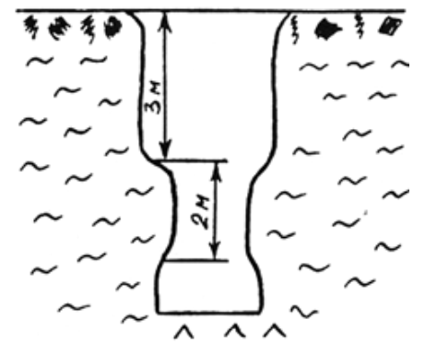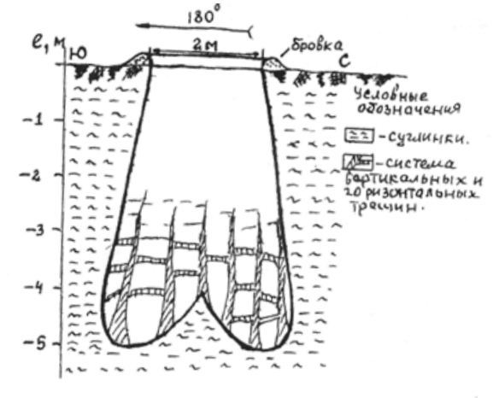
Рисунок 4. Контуры ям, исследованных В. Н. Сальниковым. Из статьи В. Н. Сальникова и Е. С. Черных «Непериодические быстропротекающие явления в окружающей среде» [13, с. 17]

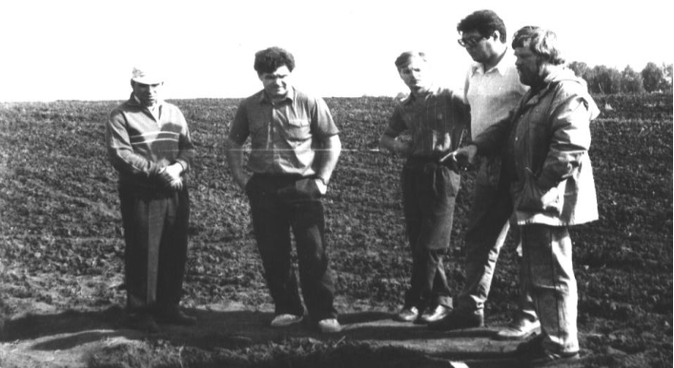
Рисунок 4. В. Н. Сальников (справа) у ямы в Ижморском районе Кемеровской области. Из статьи В. Н. Сальникова и Е. С. Черных «Непериодические быстропротекающие явления в окружающей среде» [13, с. 18]

Авторы полагают, что многочисленные упорядоченные структуры могут возникать при замыкании электромагнитных полей и создании долгоживущих плазменных объектов (квазикристаллов) в литосфере и атмосфере, которые при выходе на поверхность в местах с четвертичными осадками (глина, песок, суглинки, почва) могут приводить к образованиям ям (провала, образовавшегося на поверхности Земли) [13, с. 16]. При выходе подобных электромагнитных систем из литосферы в атмосферу на поверхности Земли наблюдаются не только ямы, но и спиральный вывал леса [13, с. 15].
Таким образом определённая часть АО связывается авторами с накоплением энергии в недрах Земли, которое происходит в виде объемного заряда, и её распределение с возникновением ЭМС.
При этом В. Н. Сальников и Е. С. Черных уточняют, что процессы генерации и выхода, накопленной в литосфере электромагнитной энергии, вызванные природными процессами, были и до начала научно-технического прогресса. С тех пор количество поступающей в окружающую среду электромагнитной энергии от техногенной деятельности человечества увеличилось, поэтому возросла и частота наблюдений ЭМС. Анализ наблюдений ЭМС и расчет ареальной плотности их проявления позволяет отнести генерацию части плазмоидов за счет физико-химических и геодинамических процессов в литосфере, мантии, а, возможно, и ядре Земли вследствие образования тепло-механо-радиоэлектретов из минералов, горных пород и воды, объёмный заряд которых при релаксации способен генерировать ЭМС [13, с. 24].
Е. К. Агеенкова, Л. П. Получанкина
Ну а теперь изложу и основные положения своего вклада в исследования НЛО, которые я в своих публикациях обозначаю, как аномальные явления (АЯ). Это было обусловлено необходимостью не привязываться к распространённому на тот период мнению, что НЛО – это летательные аппараты инопланетян. В этих своих изысканиях я пошла по пути томской группы исследователей, в частности, В. Н. Сальникова, который в свою очередь опирался на существующие к тому времени разработки во Франции. Не могу сослаться на первоисточники, не помню откуда я это взяла, где-то это слышала, а на тот момент интернета не было. Однако меня заинтересовала идея связи АЯ с тектоническими разломами на территории, где они наблюдались, а также с состоянием в тот момент времени физических полей Земли и Солнца. Я направилась прямиком в Институт геохимии и геофизики НАН Беларуси, где познакомилась с замечательным человеком доктором геолого-минералогических наук Германом Ивановичем Каратаевым, который внимательно выслушал мои сбивчивые объяснения. Разобравшись в том, какой интерес я имею, от отвел меня в какую-то комнату со стелажами, заваленными бумагами и достал для меня несколько объемных справочных материалов с таблицами, которые по площади занимали, как я помню, полстола. Это были таблицы непрерывных замеров наблюдения элементов геомагнитного поля, которые в короткие промежутки времени фиксировала Геофизическая обсерватория в пос. Плещеницы недалеко от Минска. Он объяснил, что размещено в столбцах таблиц, что в строках, где находятся показатели времени (там отмечено мировое время), где показатели поля, что они собой представляют и какими символами обозначаются. Прослушав лекцию и законспектировав нужную мне информацию, я принялась за дело.
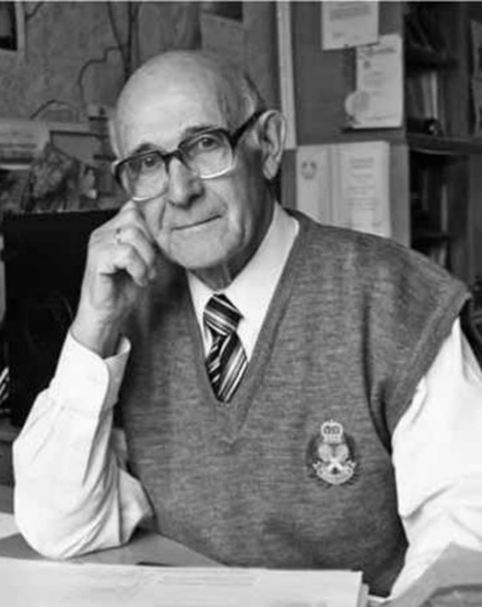
Рисунок 5. Герман Иванович Каратаев. Фото из отрытых интернет-источников

Моя первая небольшая публикация в виде тезисов появилась в материалах конференции «Непериодические быстропротекающие явления в окружающей среде» [1].
Я проанализировала пять случаев АЯ в виде светящихся в небе объектов, на тот момент известных мне. Анализ выделенных показателей физических полей показал, что четыре из этих пяти наблюдавшихся АЯ сопровождались сходными изменениями геомагнитного поля Земли, в частности, тот период имели место геомагнитные бури, как правило, малые или умеренные, им сопутствовали или начинались через несколько часов возмущения земных токов, а также фиксировалась характерная динамика изменений вертикальной (Z) и горизонтальной (H) составляющих и магнитного склонений (D). Её характер определялся быстрыми и разнонаправленными (в случае Z и H) изменениями этих параметров.
Позднее для написания большой статьи с развернутым изложением результатов исследования для депонированного сборника «Исследования неотождествленных аномальных явлений» я привлекла мою подругу физика Людмилу Получанкину [2].
Для анализа были отобраны семь случаев наблюдения АЯ в БССР, для которых точно известны места их наблюдения, а для пяти – точное время их наблюдения.
Анализ территорий согласно «Тектонической карты БССР» показал, что все проявления АЯ были привязаны к разломам коры. Причем, в двух случаях это были региональные, проникающие в чехол, разломы, в остальных – разломы, не проникающие в чехол, из которых три – суперрегиональные, два – региональные и один – локальный. В двух местах наблюдения имеется перекрестное прохождение двух разломов. В пяти случаях из семи светящиеся объекты наблюдались непосредственно в местах разломов, в двух – в пределах 6-8 км от линии разлома [2, с. 33].
Был также проведен анализ состояния электромагнитного поля Земли (ЭМПЗ) в период наблюдения АЯ. для этого были отобраны пять случаев белорусского региона, в которых точно фиксировалось время и дата событий. На рисунке 6 (а, б, в, г, д) отражена динамика составляющих ЭМПЗ в дни, связанные с наблюдениями. Соответственно обозначению рисунков анализировались следующие случаи АЯ:
а) повисший в небе оранжевый шар;
б) розовый шар в виде прожектора, сопровождающий самолет;
в) быстро меняющий местоположение и иногда зависающий на одном месте небольшой объект, переливающийся всеми цветами радуги;
г) медленно передвигающийся объект, светящийся бледным светом;
д) передвигающийся по поверхности земли светящийся треугольный объект, с нижней стороны которого были видны «струи» серебристого цвета [2, с. 33].
Анализировалась среднечасовая динамика составляющих ЭМПЗ: магнитное склонение (D), горизонтальная (H) и вертикальная (Z) составляющие и магнитное склонение (K).
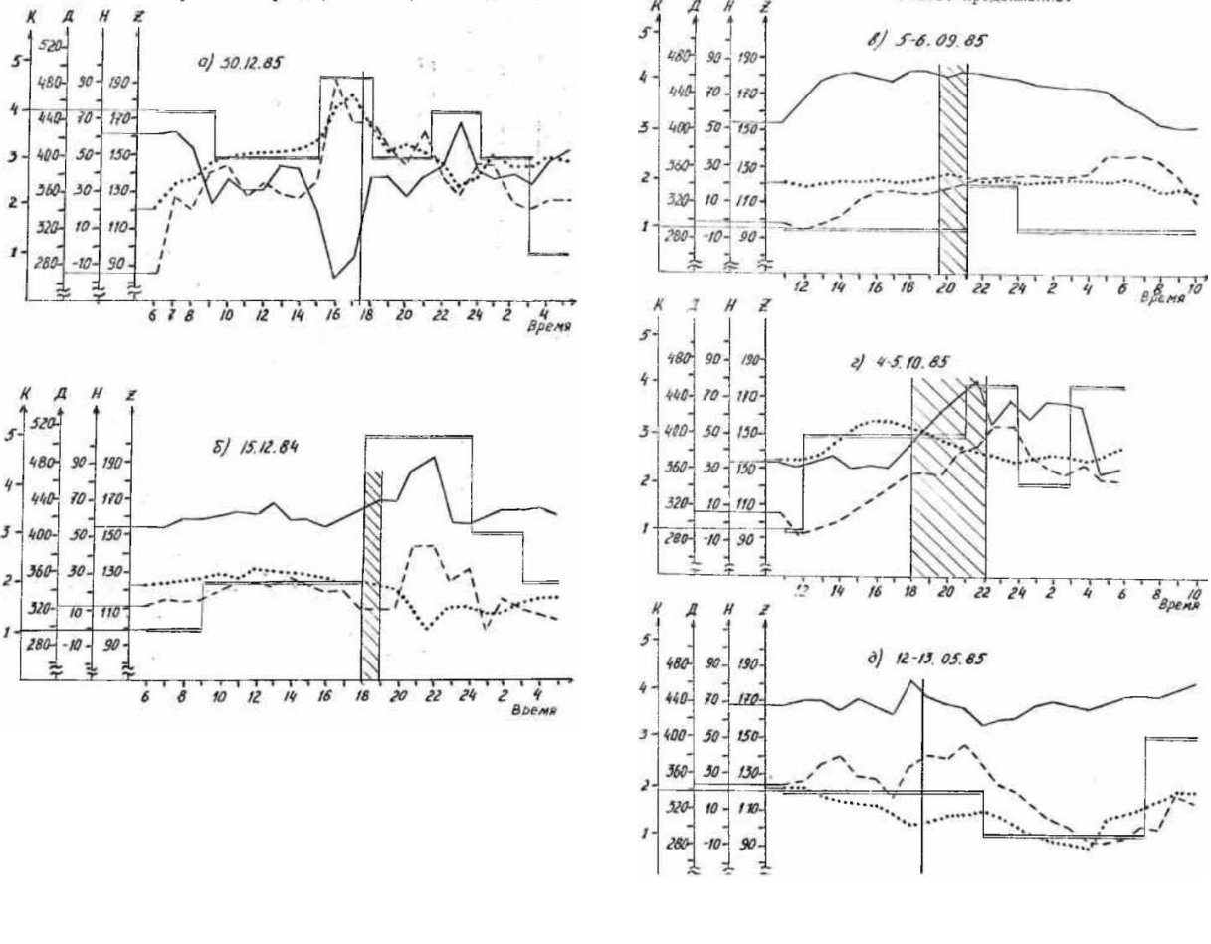
Рисунок 6. Динамика показателей ЭМПЗ в дни, связанные с появлением светящихся объектов. Вертикальные линии и заштрихованные участки – время или период наблюдения АЯ [2, с. 34-35]

Анализ этих данных показал, что с геофизической точки зрения дни проявления АЯ характеризуются некоторыми общими особенностями: 1) наличием геомагнитных бурь (в 4 случаях из пяти, рисунки а, б, г, д); 2) возмущением земных токов (в трёх случаях из пяти, рисунки а, б, г) [2, с. 35-36].
В эти же дни динамика показателей ЭМПЗ характеризуется следующим: 1) в четырех случаях из пяти (рисунки а, б, г, д) в момент наблюдения АЯ имели место быстрые и разнонаправленные изменения величин Н и Z , продолжавшиеся и после отмеченного времени их появления, то есть в данный период проходило изменение силовых линий магнитного поля Земли; 2) в этих же случаях в момент и непосредственно после наблюдения АЯ происходил быстрый рост величины магнитного склонения. Несколько выгадает из отмеченной закономерности один случай (рисунок 3в). Однако мы предполагаем, что описанные выше закономерности здесь также проявляются, но они менее выражены [2, с. 36].
При этом мы, авторы, не склонны были считать, что в периоды проявления подобных АЯ или место какие-то особые проявления динамики показателей ЭМПЗ. Сравнение дней проявления АЯ со случайными контрольными днями не выявляет каких-либо их отличительных особенностей. Однако, мы считаем необходимым отметить, что, скорее всего, эти объекты появляются в определенные, правда, совершенно рядовые периоды изменений ЭКПЗ. Если все же принять гипотезу геофизической природы светящихся систем, то, в таком случае, по нашему мнению, их появление, скорее всего, связано со случайным сочетанием определенного состояния ЭКПЗ с также определенным активным процессом в земной коре в месте, где и проявилось АЯ атмосферного типа. Вышеизложенные данные изучения геофизических характеристик, связанных с проявлением различных аномальных явлений, позволили авторам предположить, что природа светящихся АЯ-объектов может быть непосредственно связана с особенностями состояния электромагнитного поля Земли в совокупности с проявлением активности земной коры в местах их наблюдения [2, с. 36].
Уже позднее, скорее всего в начале 90-х я разнесла известные мне более-менее достоверные случаи наблюдения АЯ в виде летающих объектов на карту БССР. Зоны тектонических разломов нанёс на неё карандашом зелёного цвета Г. И. Каратаев. После этого я обозначила красными точками места, откуда наблюдались эти феномены. Скорее всего, теория привязанности АЯ к тектонически разломам не подтвердилась. Однако нельзя исключать влияние техногенной деятельности человека на их формирование, на это указывает ряд исследователей.
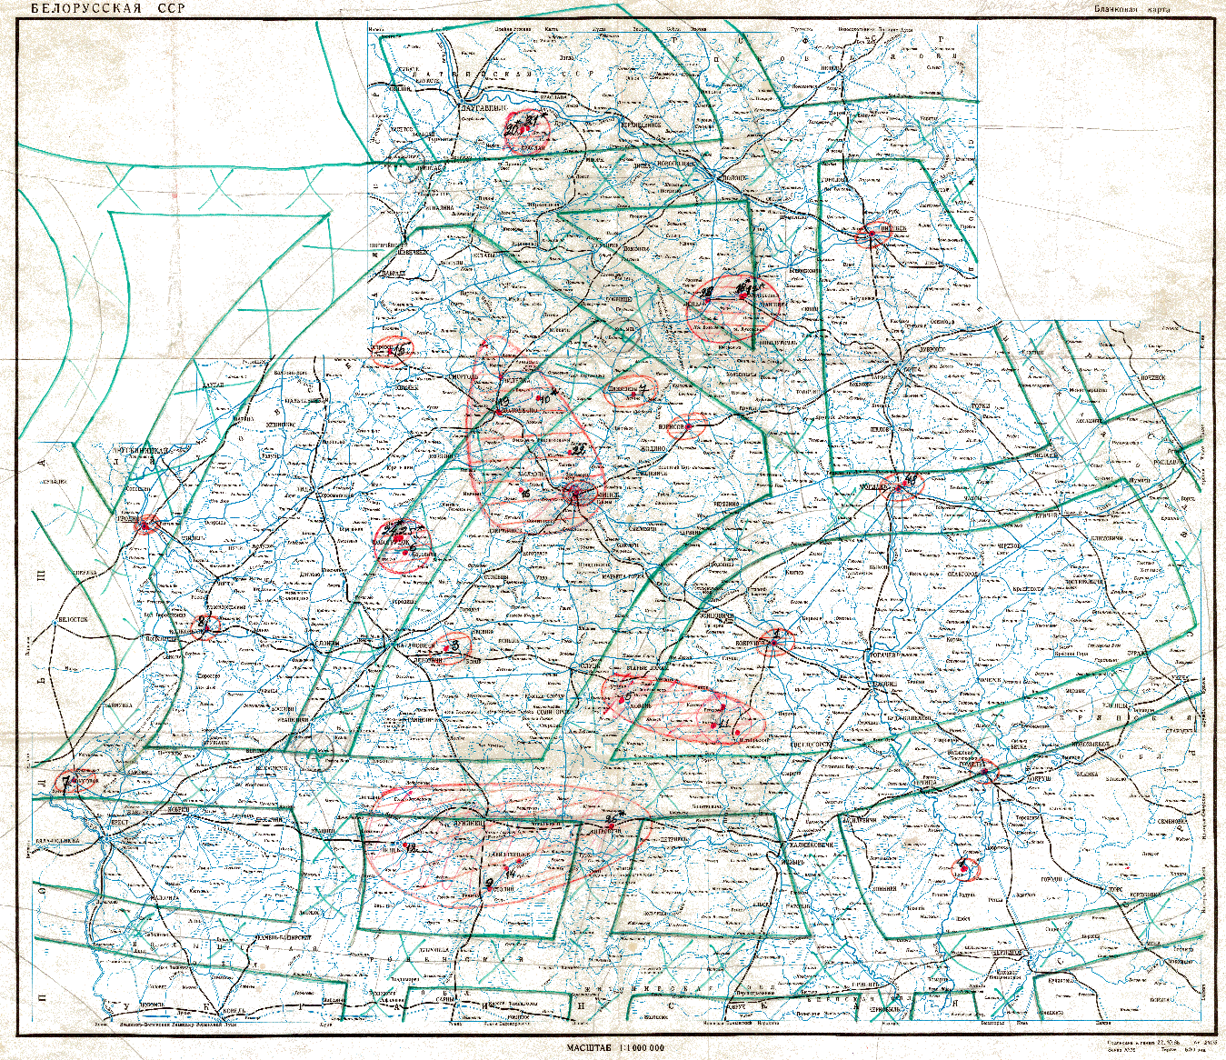
Рисунок 7. Карта БССР с нанесенными на неё зонами тектонических разломов (обведены зелёным цветом) и местами, где наблюдались атмосферные АЯ (красные точки). Из личного архива

В этой статье я провела анализ далеко не всех теорий проявлений неотождествленных летающих объектов. У меня в архиве хранятся материалы нескольких конференций в виде неопубликованных рукописей. До них руки не доходят. Я иногда удивляюсь тому времени, поисковой активности многих исследователей, пытающихся проникнуть в загадки, которые предлагает природа.

Список цитированных источников
- Агеенкова Е. К. Анализ нескольких случаев аномальных явлений // Непериодические быстропротекающие явления в окружающей среде: Тез. докл. междисциплинарной научно-техн. школы-семинара / Отв. Ред. А. Г. Бакиров. – Часть III. – Томск: Томский политехнический институт, 1988. – С. 112-113.
- Агеенкова Е. К., Получанкина Л. П. Физические особенности, связанные с наблюдениями некоторых аномальных явлений // Исследования неотождествленных аномальных явлений: материалы Всесоюзного комитета по проблемам энергоинфомационного обмена в природе. – Т. 2. – М. : Союз научных и инженерных обществ СССР, 1989. – С. 27-37.
- Гиндилис Л. М. Современное состояние проблемы поиска внеземных цивилизаций SETI // Непериодические быстропротекающие явления в окружающей среде: Тез. докл. междисциплинарной научно-техн. школы-семинара / Отв. Ред. А. Г. Бакиров. – Часть I. – Томск: Томский политехнический институт, 1988. – С. 30-31.
- Голикова Р. А., Мирзалис И. В. Гео- и космофизические корреляты некоторых типов аномальных явлений // Исследования неотождествленных аномальных явлений: материалы Всесоюзного комитета по проблемам энергоинфомационного обмена в природе. – Т. 2. – М. : Союз научных и инженерных обществ СССР, 1989. – С. 19-26.
- Зигель, Ф. Наблюдения НЛО в СССР. Выпуски 1–3. Выпуск 1. (На правах рукописи). Москва, 1968 г. // Электронная библиотека RoyalLib.com. [Электронный ресурс]. – Режим доступа : https://royallib.com/book/zigel_feliks/nablyudeniya_nlo_v_sssr_vipuski_1_3.html. – Дата доступа: 08.10.2024.
- Зигель, Ф. Из истории изучения HЛО в СССР // ВикиЧтение. [Электронный ресурс]. – Режим доступа: https://tech.wikireading.ru/hBcWwUrit0. – Дата доступа : 08.10.2024.
- Зигель, Ф. Явления «параллельного мира» // Исследования неотождествленных аномальных явлений: материалы Всесоюзного комитета по проблемам энергоинфомационного обмена в природе. – Т. 2. – М. : Союз научных и инженерных обществ СССР, 1989. – С. 202-211.
- Кузовкин А. С., Семенов А.Е. О возможных формах жизни в космосе и ее проявлениях // Исследования неотождествленных аномальных явлений: материалы Всесоюзного комитета по проблемам энергоинфомационного обмена в природе. – Т. 2. – М. : Союз научных и инженерных обществ СССР, 1989. – С. 144-181.
- Мажуга В. И. Возможный механизм образования, поведения и воздействия неотождествленных аномальных явлений на окружающую среду // Исследования неотождествленных аномальных явлений: материалы Всесоюзного комитета по проблемам энергоинфомационного обмена в природе. – Т. 2. – М. : Союз научных и инженерных обществ СССР, 1989. – С. 205-276.
- Мирзалис И. В. Полтергейсты, неопознанные атмосферные явления, шаровые молнии: феноменология, факторы, гипотезы // Исследования неотождествленных аномальных явлений: материалы Всесоюзного комитета по проблемам энергоинфомационного обмена в природе. – Т. 2. – М. : Союз научных и инженерных обществ СССР, 1989. – С. 205-276.
- Перов, Н. И. CETI – SETI – ППВП – состояние и перспективы. // Ярославский педагогический вестник. – 1999. – № 1(19). – С. 149-155.
- Сальников В. Н., Скавинский В. П., Коровкин М. В., Двужильный В. В., Лебедева С. В. Геолого-геофизическая характеристика места приземления аномального объекта в районе Дальнегорска // Исследования неотождествленных аномальных явлений: материалы Всесоюзного комитета по проблемам энергоинфомационного обмена в природе. – Т. 2. – М. : Союз научных и инженерных обществ СССР, 1989. – С. 6-18.
- Сальников В. Н., Черных Е. С. Непериодические быстропротекающие явления в окружающей среде // Sciences of Europe. – 2017. – №11 (11). – С. 9-25.

